**アイルランド生活**

TONTON TIMES

**2020年10月号**

**日比　寛子**

**8か月がたちました**

　アイルランド生活を延長し、ここでの暮らしにも随分慣れました。ぎりぎりまで悩みましたが、10月末に日本に帰国することにしました！一番の理由は11月の半ばにお友達の結婚式があるということ、そして、コロナ渦のなか、帰国のタイミングを決めなければ帰国できなくなるのでは！？とどきどきしていて、今、日本が少し規制を緩めているのでそのうちに帰国することにしました。アイルランドの大自然や、仲良くなった子たち、保育園の子どもたちとお別れするのは少し寂しいですが、残り1か月、のんびりゆったりのアイルランドを堪能したいと思います♪

　日本に帰国したらまずは2週間の自主隔離。（無事帰宅できますように…）

　おみやげを楽しみにしていてください♪日本での新しい生活のスタートです☆

**Glendalough lake**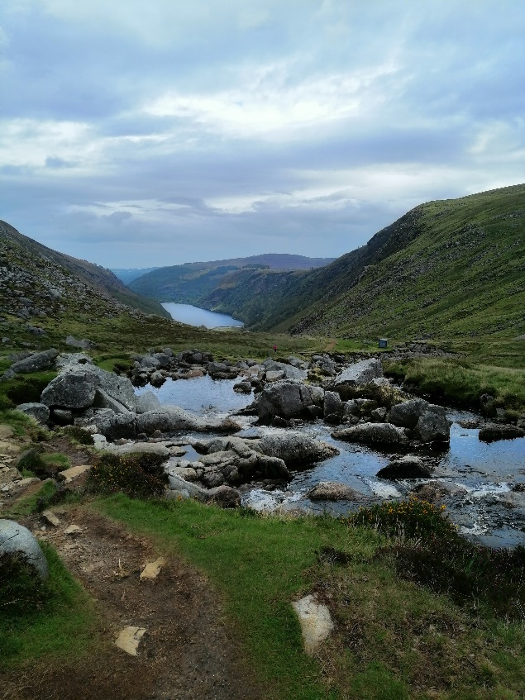

　夏もあったのかなかったのかよくわからない感じであっという間に9月になりました。秋晴れの日が続いてきたのでハイキングに出かけました！お家から車で1時間、グランドロッホ湖に到着！初めてアイルランドに来た2年前にも訪れた、ジャックくんおすすめの場所です。前回は湖を見てその周辺をぶらぶらして終えたのですが、今回は、大きな湖の周辺の山をハイキングしました。なんと、氷河で削られた渓谷で、日本では見られない光景が広がっています。

　3時間くらいかけて1周したのですが、思っていたよりも、しっかり登山。青空かと思ったら雨が降ったり、虹が見えたり…アイルランドの大自然を大堪能しました。途中で放牧している羊たちにであったり、野生の鹿にも遭遇したり、どこを見合しても絶景の、素敵な場所でした。

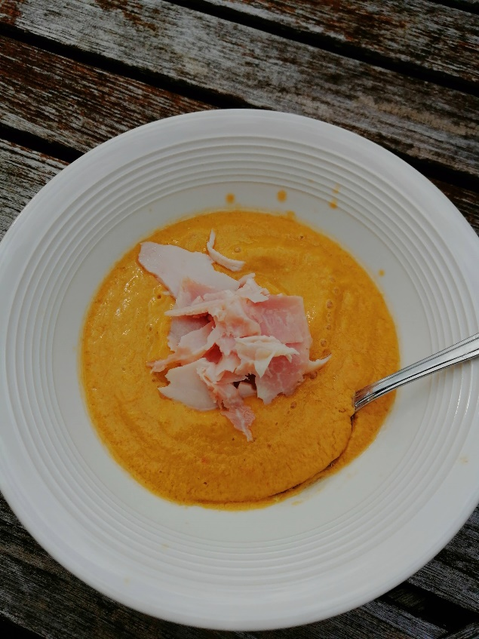

**スペインのお友達**

　さて、アイルランドで先生を初めて約2か月です。ここの保育園、スペイン人の先生が多いです。そのため、スペイン人のお友達が何人かできました。まさかアイルランドでスペイン人の友達ができるとは思ってもいませんでしたが（笑）

　仕事に、お弁当を毎日持っていくのですが、スペイン人先生たちは時々スペイン料理をお弁当にして持ってきます。おこぼれを時々食べさせてもらうのですが、それがおいしいこと！２つスペイン料理を教えてもらったので、作ってみました。トマトの冷製スープと、ツナパイです。どっちもおいしくて、簡単なので、日本に帰ったら、本場のスペイン料理、披露しますね♪

　なかよしになった、Anaちゃんは、9月25日がお誕生日で、ダブリンの日本食レストランでお祝いしました☆素敵なつながりができて、うれしいです♪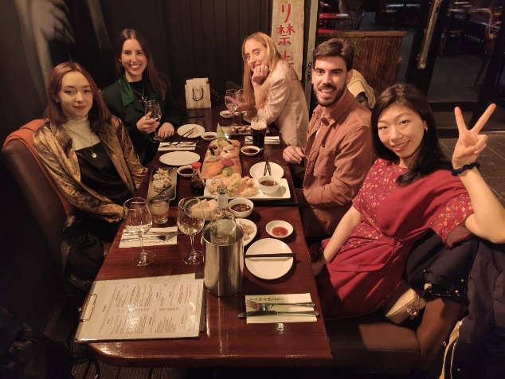

**Howth**

　今度はダブリンの北、湾の先のHowthに行きました♪ここに訪れるのは2回目です。1年前の夏に行ったのですが、その時はご飯を食べて、岬まで少し歩いて帰ったので、今回はHowthのハイキングコースも歩くことにしました。1週前のGlendaloghのハイキングに引き続き、2週間連続で週末ハイキングです！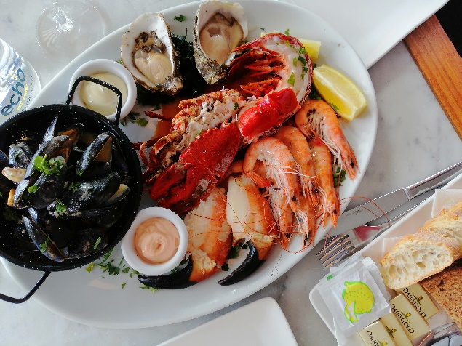

　ダブリン唯一の電車Dartに乗って終点まで。1時間かからないくらいで到着しました。予約していたレストランで名物海鮮料理を堪能！ちょっと高かったけど、お仕事頑張ったご褒美。

　食後はハイキングスタート！いろんなハイキングコースがありましたが、私たちは住宅街を歩いて、ダブリンの街と湾が見渡せる灯台まで歩いていきました。想像以上にアップダウンが激しくて何度も休憩（笑）終日曇っていたのですが、目的地までいくと、少し晴れてくれました☆

　Glendaloghの森林や渓谷の景色と比べて平坦な高原が広がっている景色が広がっていて、違うアイルランドの自然を体験することができました。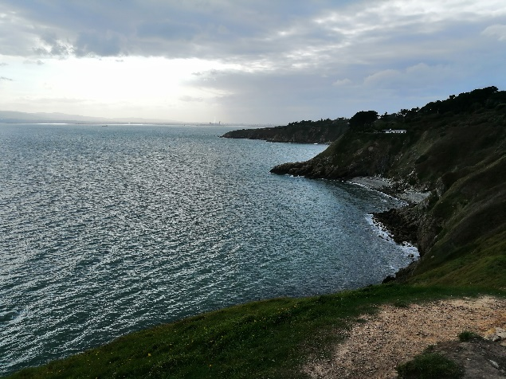

（ちなみに、海鮮料理は、おいしかったけど、やっぱり知多半島の方がまだ勝ってるかな♪）

**アイルランドの日本庭園で**

**紅葉鑑賞♪**

　またまたDublinを出て、Kildareにやってきました。Irish national stud and Gardensというアイルランドの競走馬の生産牧場+ガーデンに行ってきました。政府が所有している場所なのですが、ここは、日本庭園があることで有名です。なんと、20世紀初めに日本人庭師によってつくられた日本庭園だそうで、本格的。周りのみんなに、一度は行くべきだよ！とおすすめされていた場所なので、まさかのアイルランドで日本庭園へ。私がイメージする日本庭園は、京都のお寺のシンプルなお庭だったのですが、この日本庭園は橋あり、崖あり、洞窟あり、茶屋ありなど、すべてが凝縮されていて、盛沢山！小さな日本の大自然を楽しめました。赤く染まったもみじを見ることもできて、一足先に日本の紅葉をアイルランドで楽しめました♪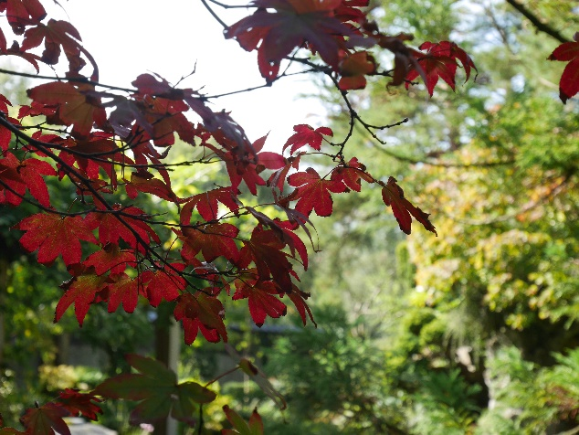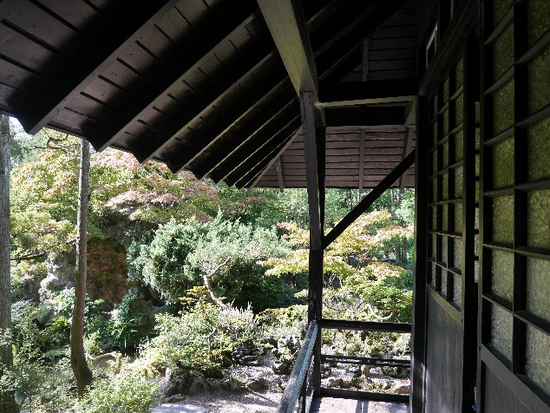

　実はここは、ヨーロッパスタイルもしっかり整備されていて、馬たちをみながら、ランチもして、ちょっとした遠出を充実させることができました♪

**Phoenix park**

　さて、9月は今まで外出禁止されてきた分、いろんなところへ足を延ばしましたよー。続いてはヨーロッパの中で1番大きい公園、Phoenix parkに鹿を見に行ってきました！7月にPhoenix parkの中にある、動物園には行ったのですが公園内を散策はしなかったので、リベンジ。しかもここ、奈良公園のように、鹿がぞろぞろといるとのこと。かわいい鹿ちゃんたちに癒されにいこー！と、意気揚々と出かけました。

　駐車場に車を止めて、まずは、トイレ探し。（笑）広大な公園なのに、トイレは1か所しかないヨーロッパの洗礼に打ちのめされました。（駐車場からトイレまで45分かかりました）

　そして次はアイルランド大統領のお家へ！（アイルランドの大統領は政治的な活動はしない、シンボル的な存在（日本の天皇みたい）だそうです）ここだ！とひときわ目立つ屋敷を指さすと、それはなんと、アメリカの大使館だそうで…なんと、アイルランド大統領の屋敷より目立ってる…。アイルランド大統領の屋敷もしっかり目にしましたよー！

　とことこ歩いていくと、最後に鹿の群れに遭遇！草原のむこーーーーーうの方にいるので、近くまで行くか迷いましたが、体力を振り絞り、行きました。一目瞭然。奈良の鹿とは違い、全員立派な角をはやし、全くフレンドリーではない様子。恐る恐る近づいてハイ、チーズ。草原の中の鹿。いい経験になりました。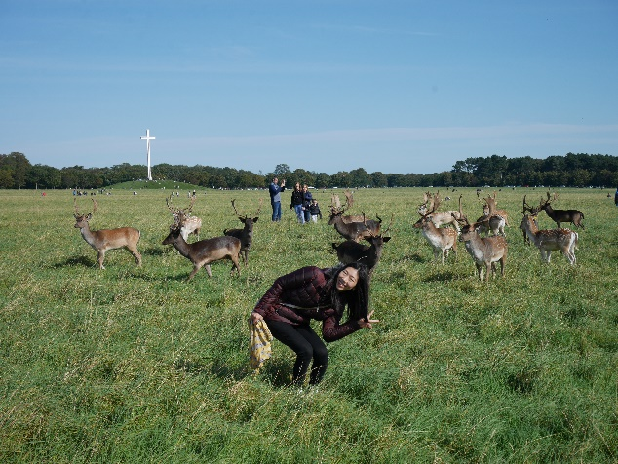

　この日の終わりは日本食がどうしても食べたくて、「Wagamama」と呼ばれるレストランへ。はい、このお店、イギリスでも行ったことがあるのですが、今のところ私の中で「残念な日本食レストラン堂々のNo.1」です。10月の終わりに帰国を決めているさなか、日本ではこの味も食べれなくなるのか…と思い、訳1800円の味の薄―――い、パサパサした鶏肉が乗っている、「チキンラーメン」をたべましたとさ。